***Thao tác của customer***

1. đăng nhập tài khoản customer1

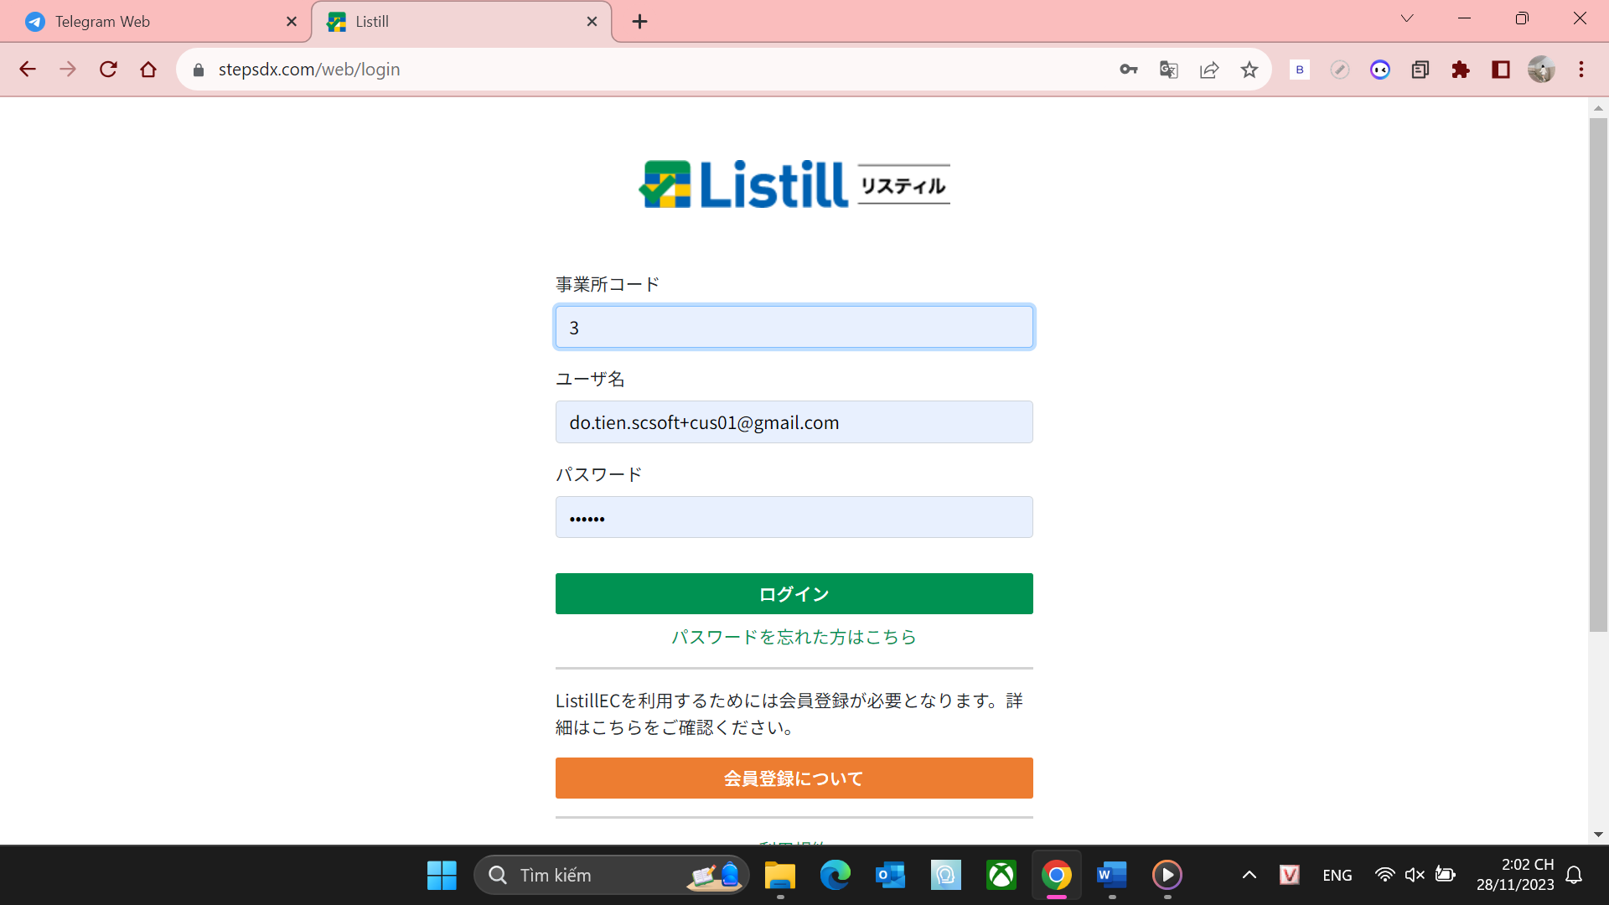

2. chọn “Danh sách chờ phê duyệt”

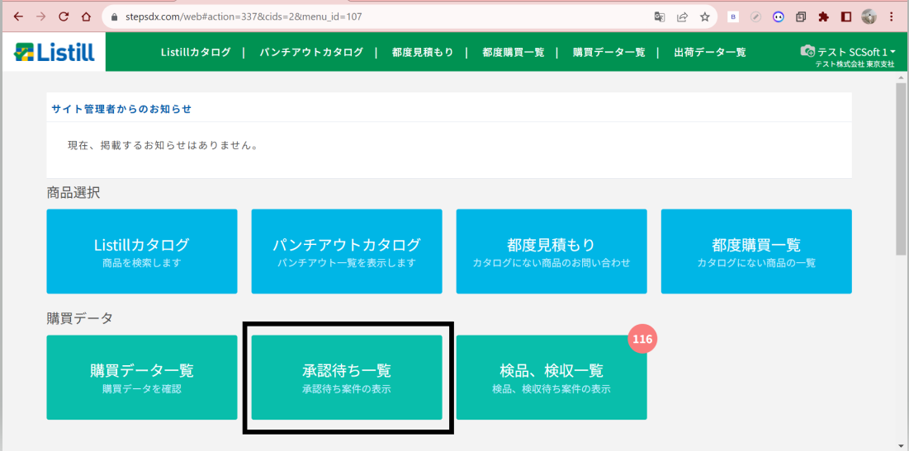

3. bỏ X

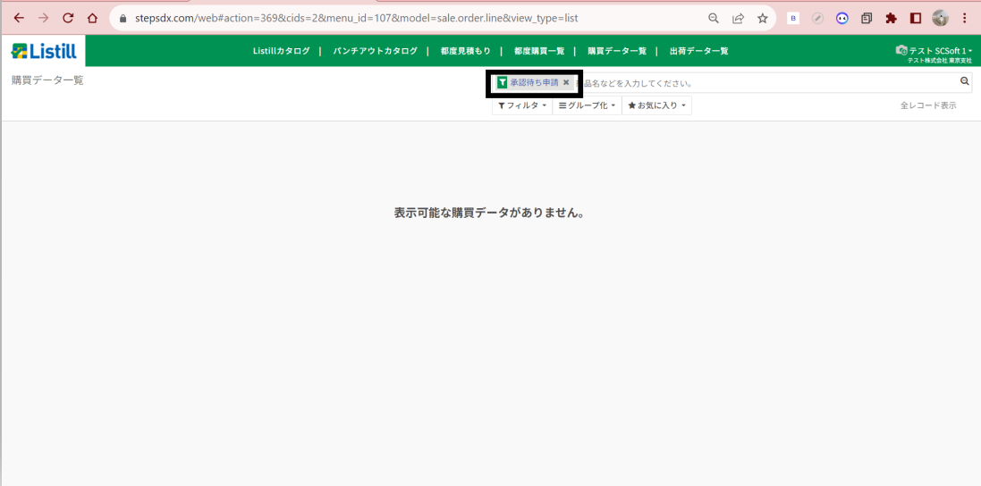

4. chọn hàng có trạng thái **“Nhận cước xong”**

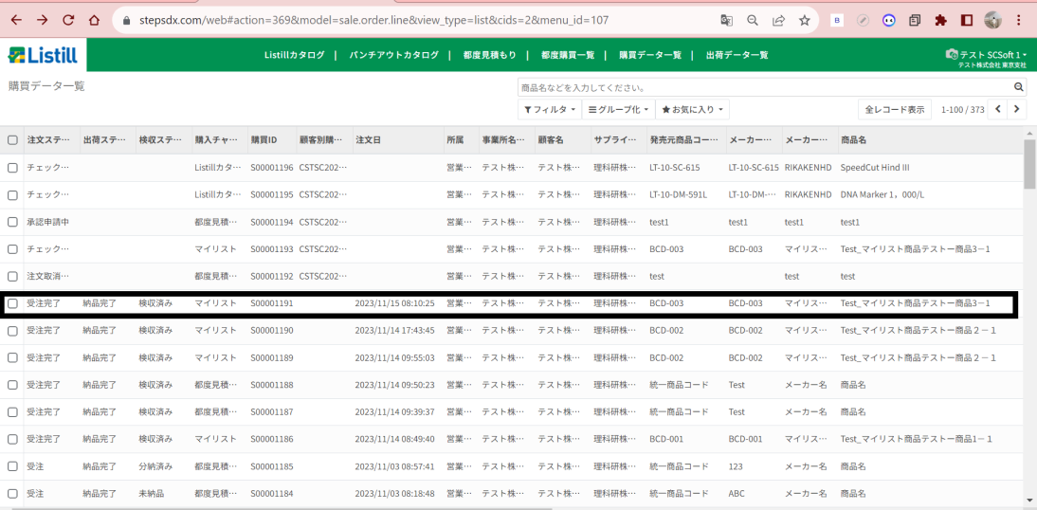

5. cập nhật

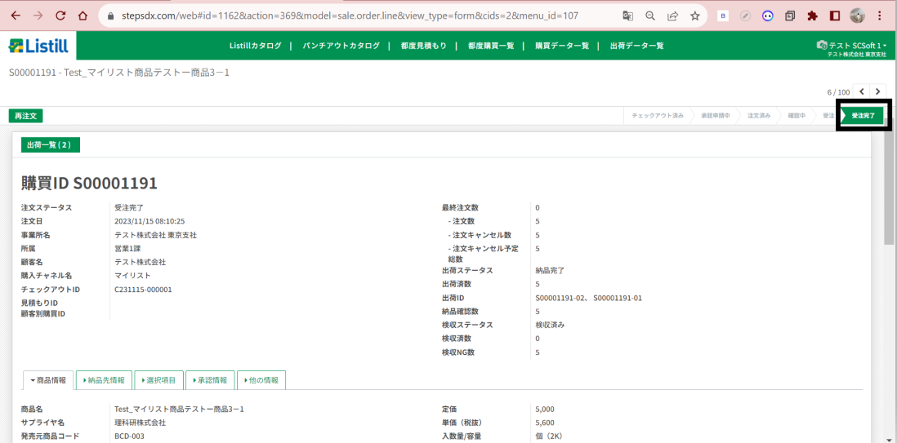

6. chọn “Sắp xếp lại”

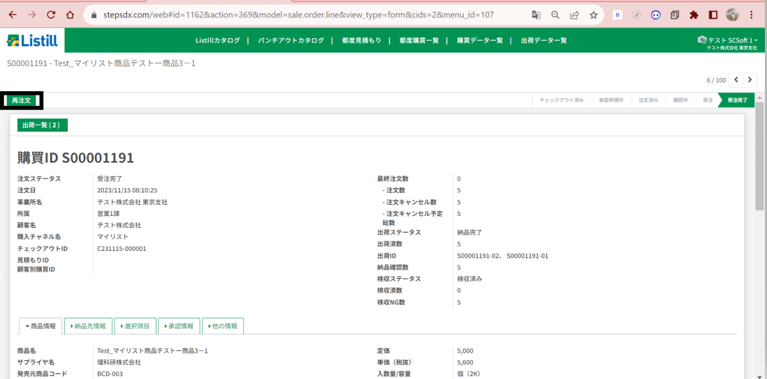

7. ok

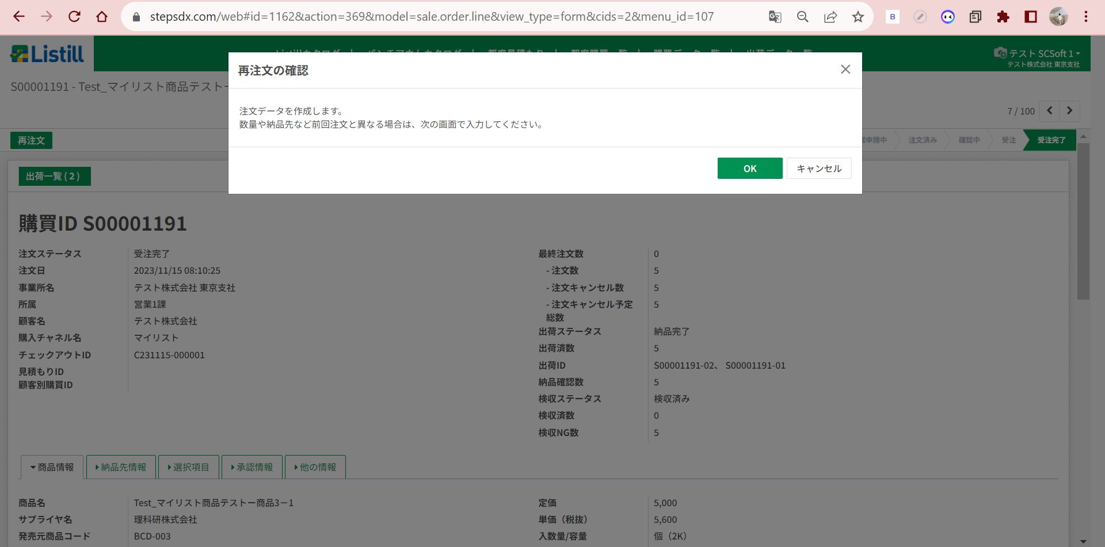

8. thay đổi “Số lượng đơn đặt hàng”

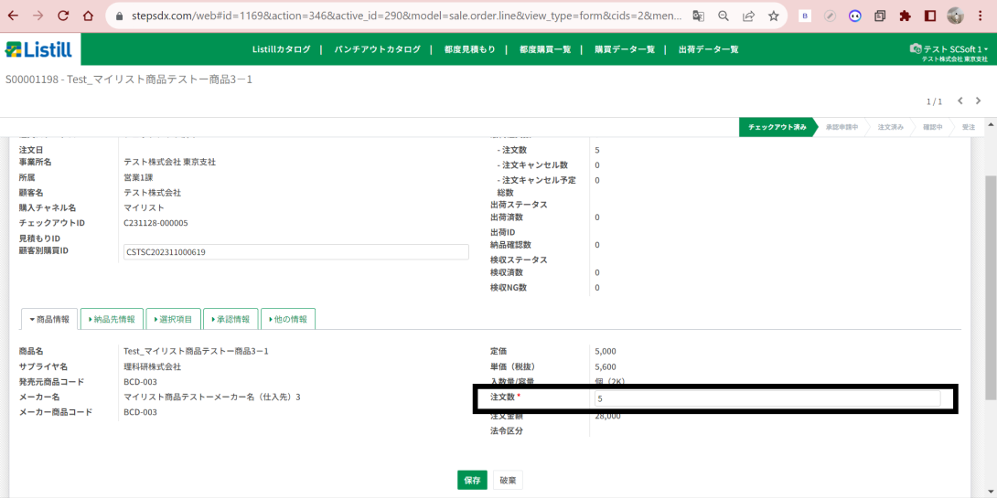

9. chọn “Giữ”

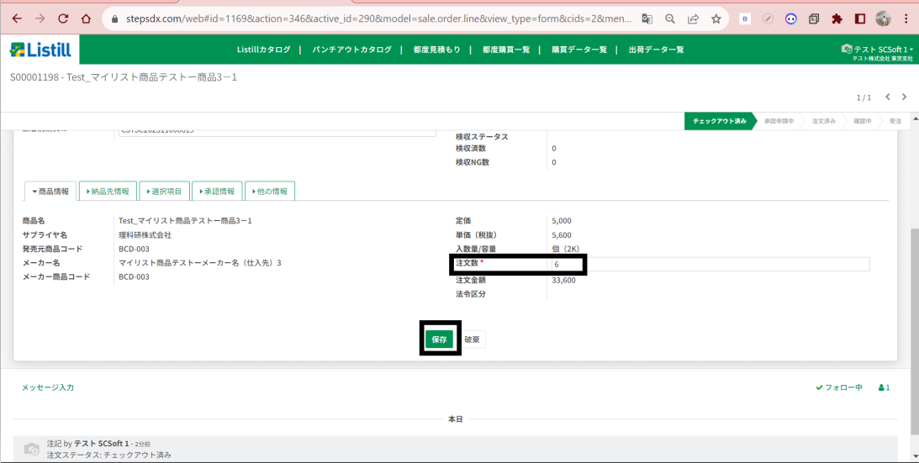

10. chọn “Thừa nhận đơn đăng ký”

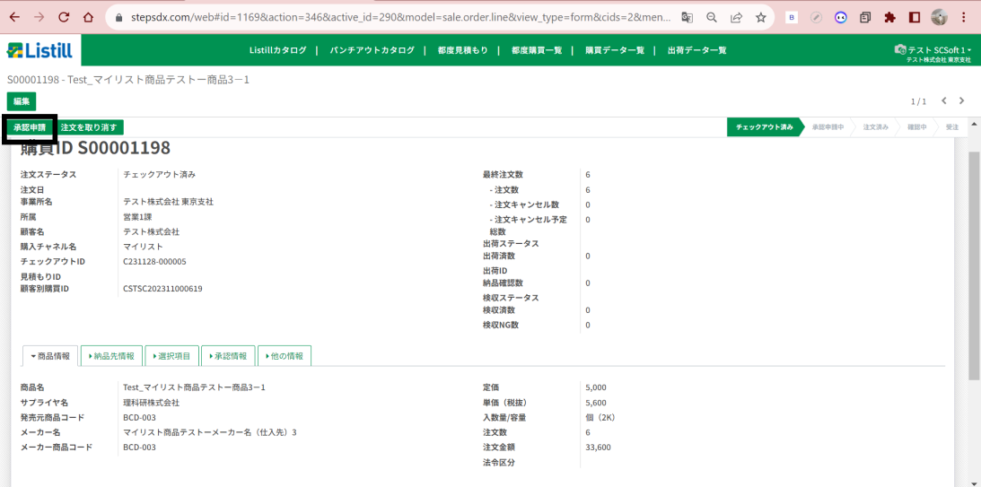

11. cập nhật

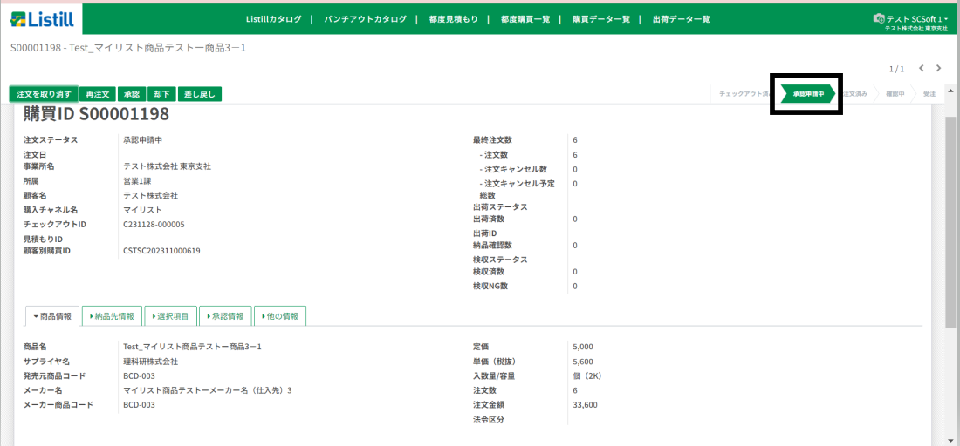

12. chọn

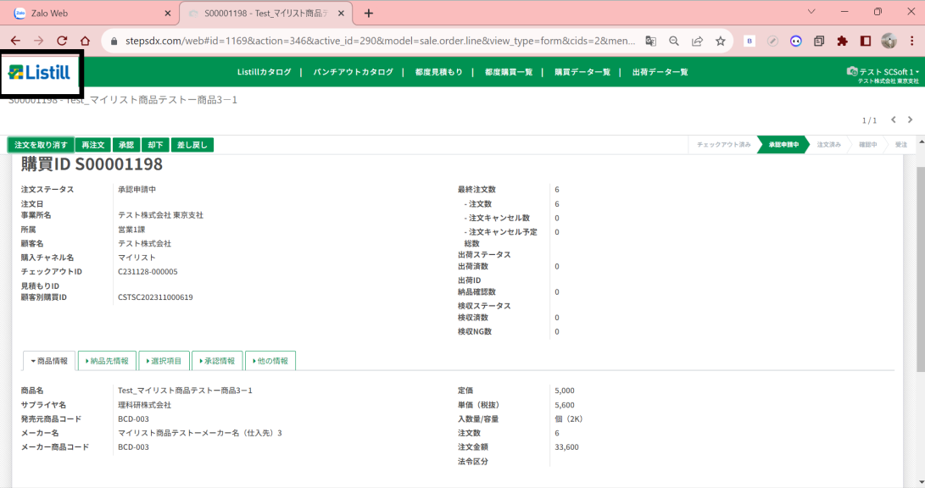

13. chọn “Danh sách chờ phê duyệt”

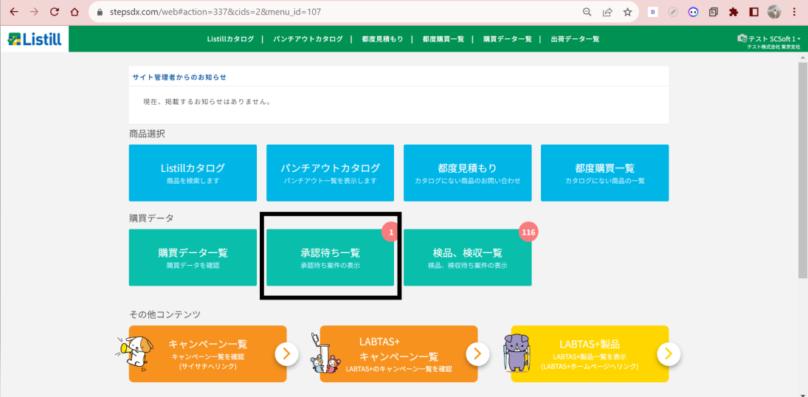

14. chọn

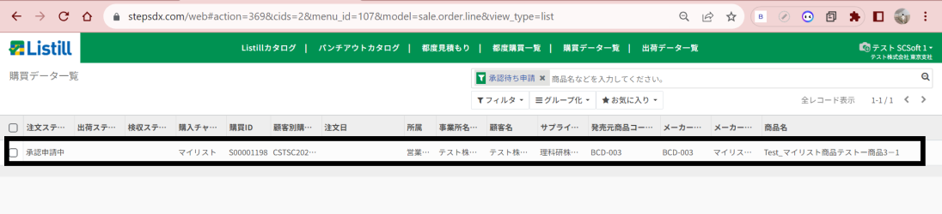

15. chọn “Thừa nhận”

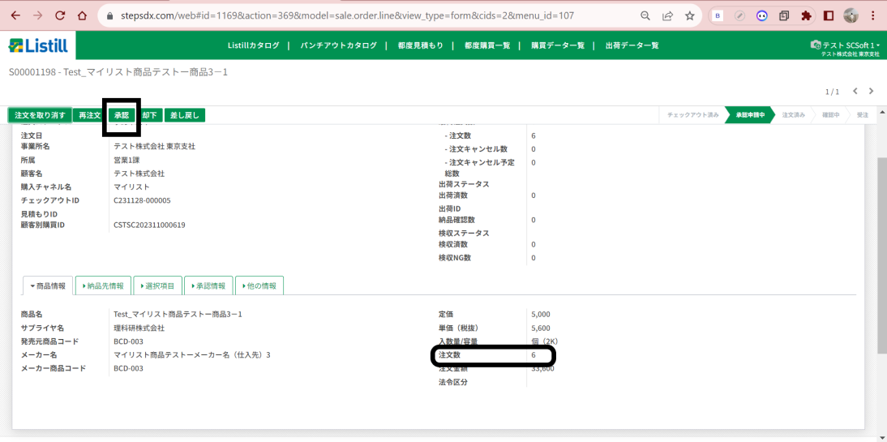

16. ok

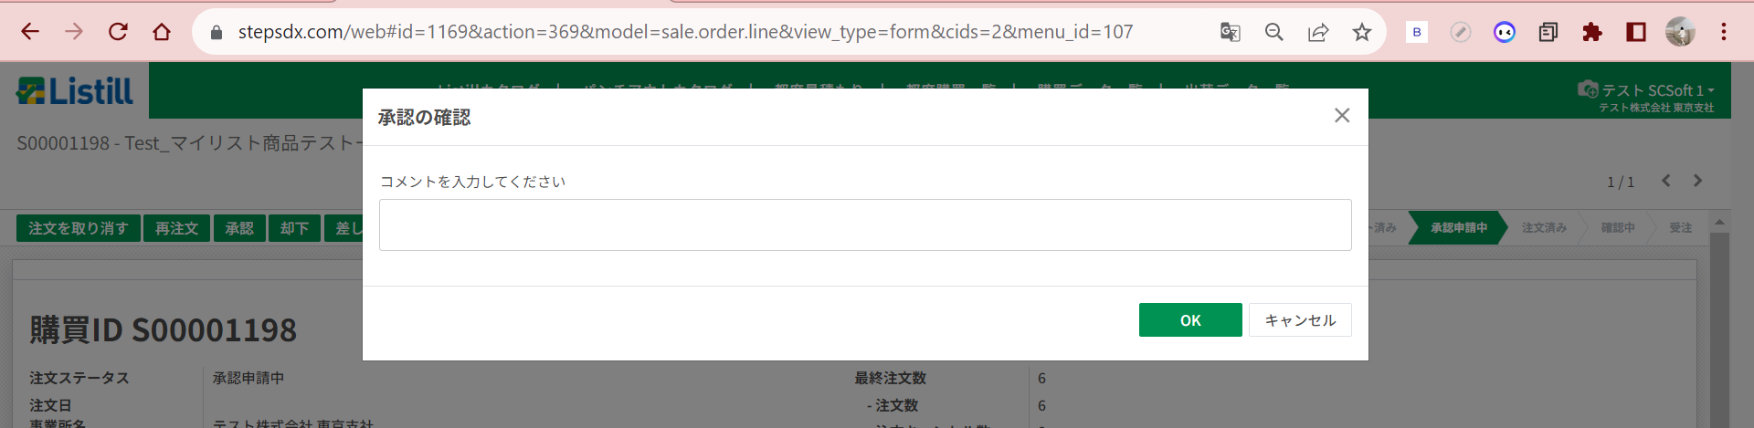

17. đăng xuất customer1, đăng nhập customer2 và customer3, làm tương tự từ bước 13->16

***Thao tác của supplier***

1. đăng nhập tài khoản supplier

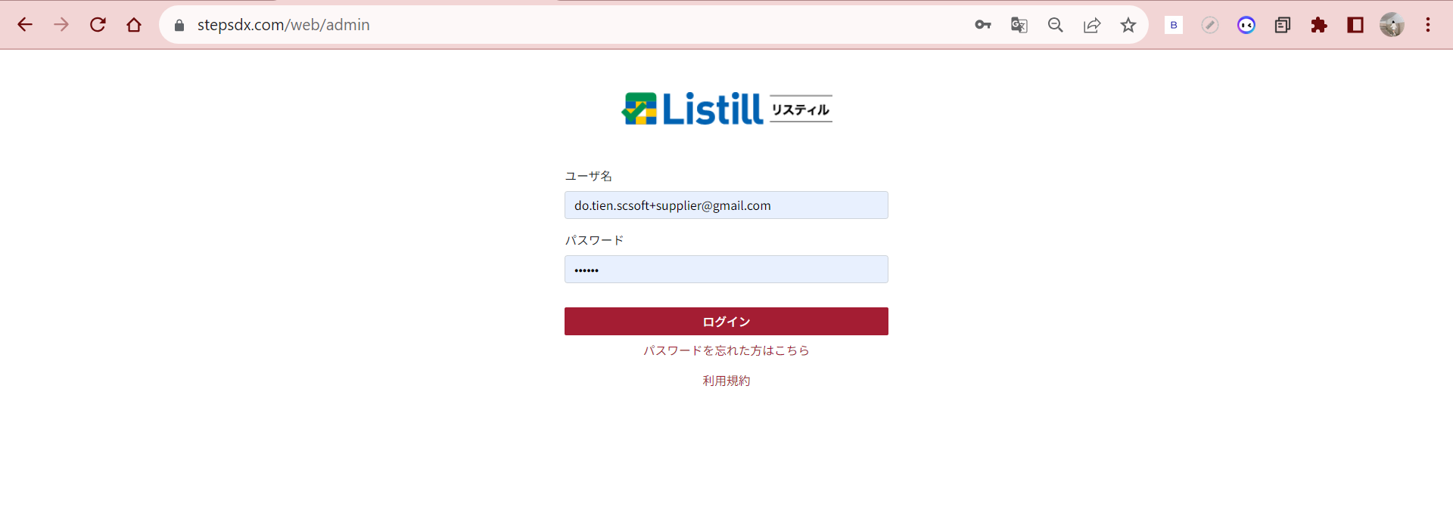

2.chọn “Danh sách dữ liệu mua hàng”

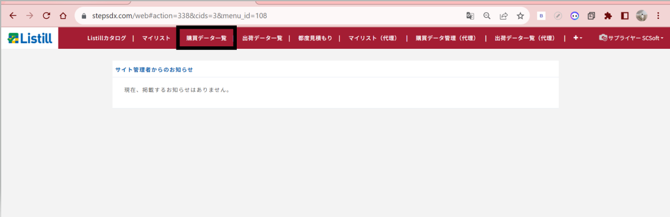

3. chọn

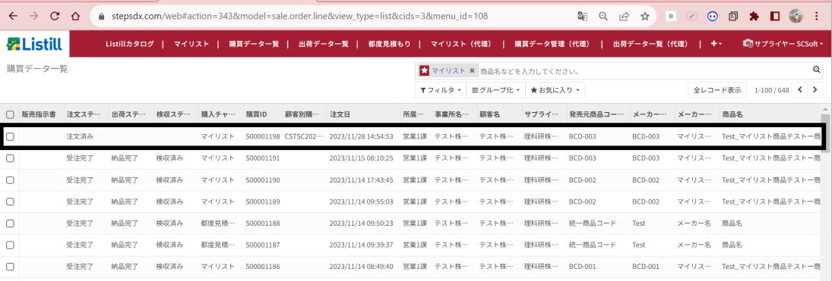

4. chọn “Đơn đặt hàng”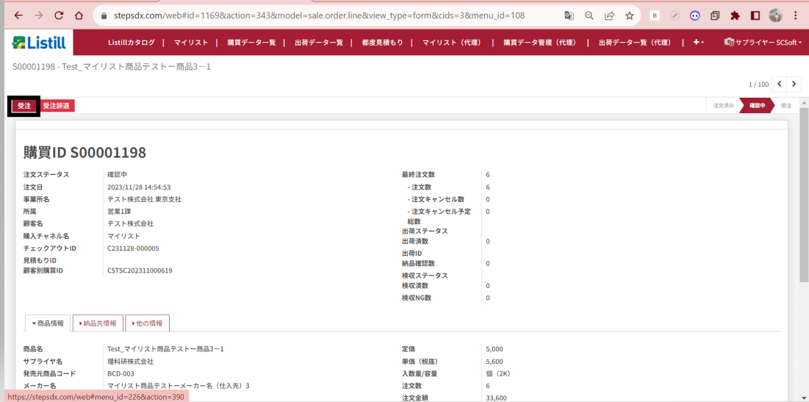

5.ok

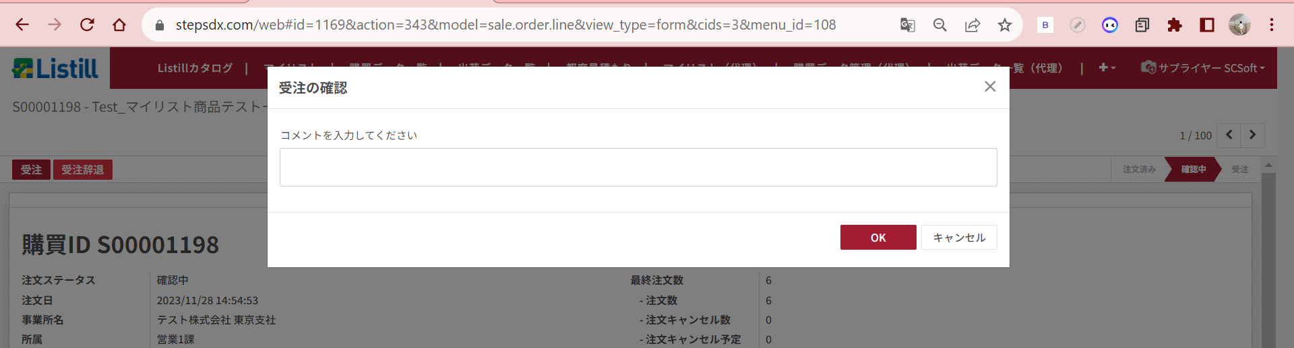

6 chọn “Danh sách giao hàng”

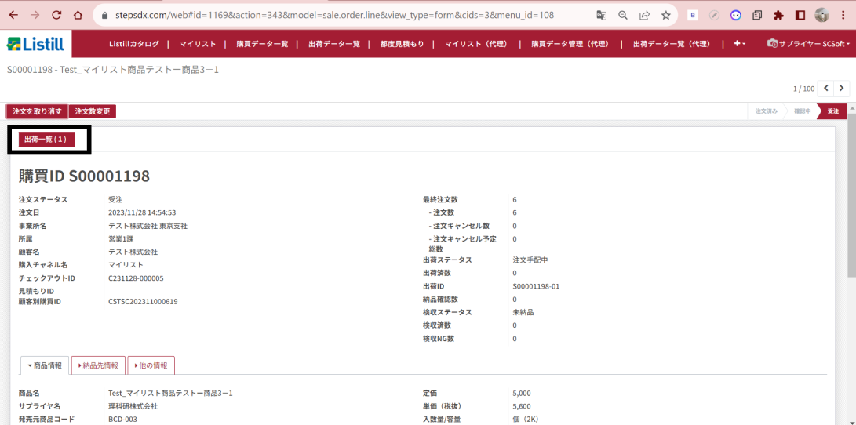

7. chọn

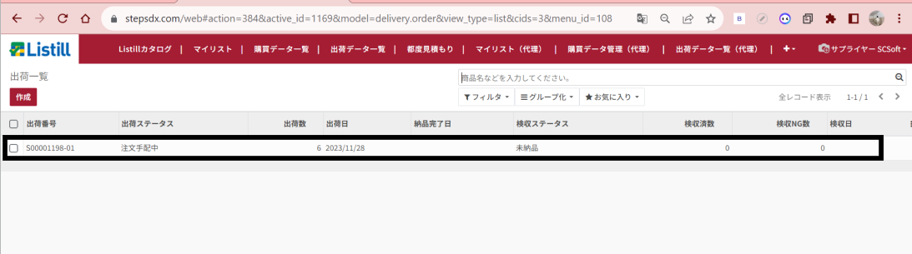

8. chọn “Biên tập”

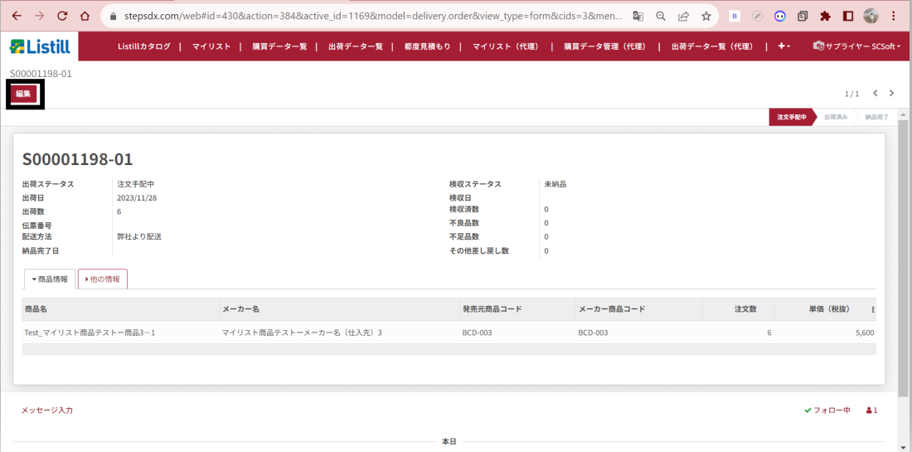

9. chọn “Đang chuyển hàng”

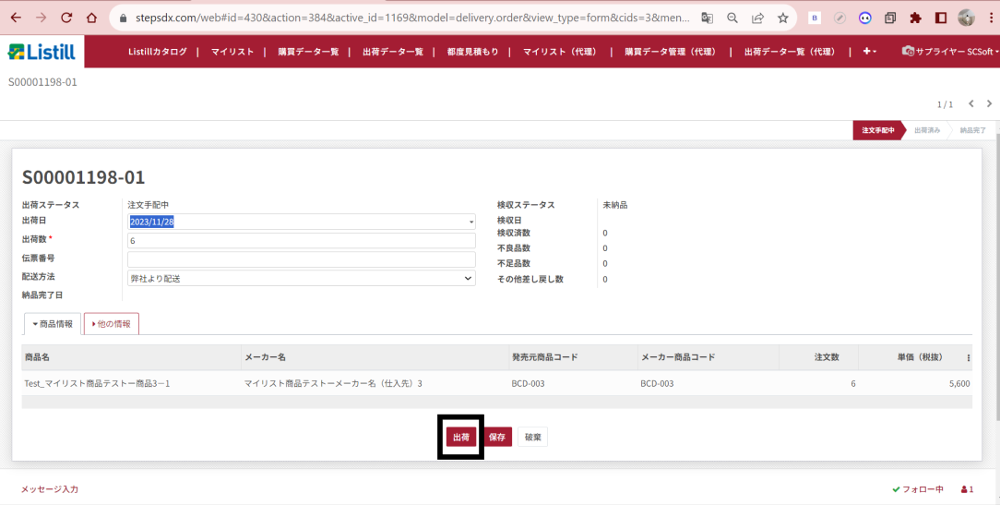

10.ok

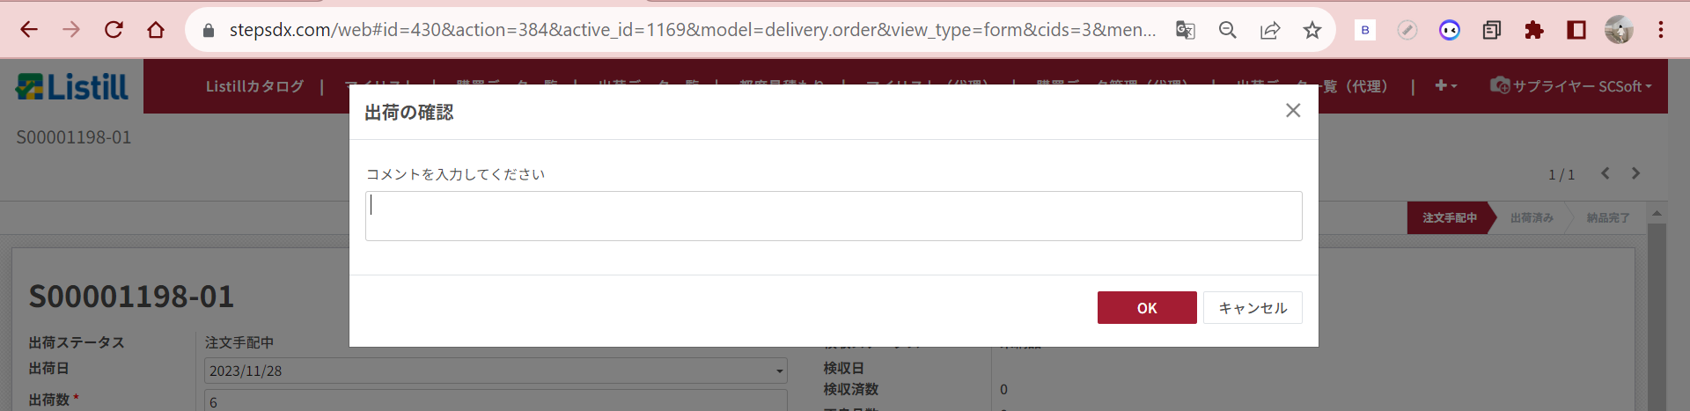

11.chọn “Biên tập”

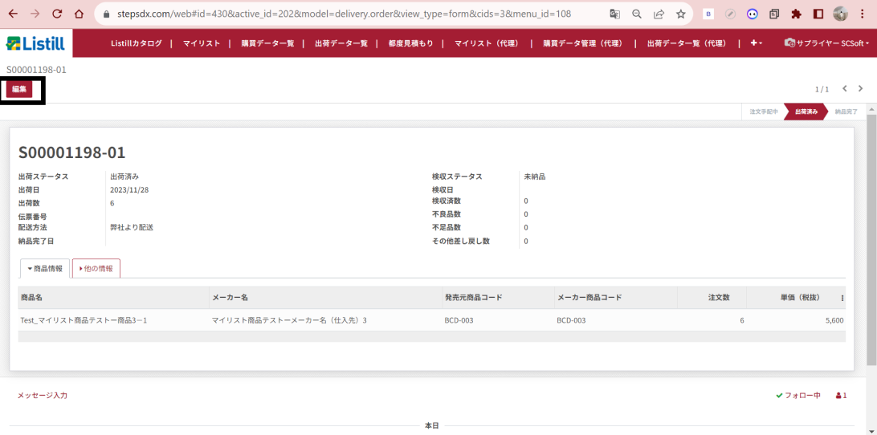

12. chọn “Đã giao hàng xong”

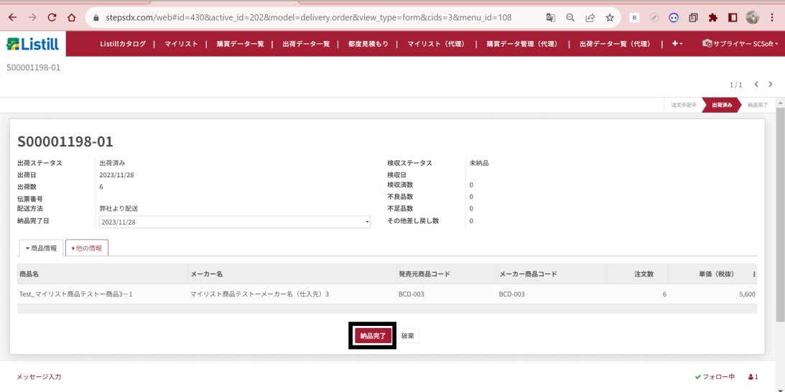

13. ok

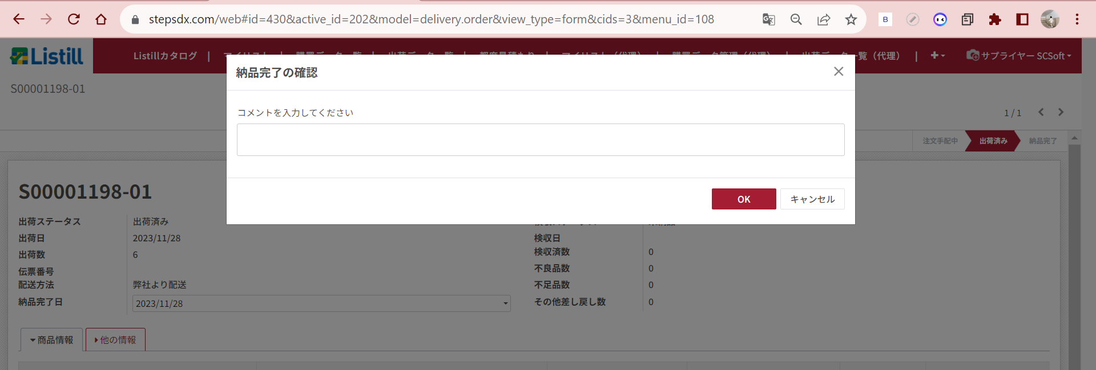

***Thao tác của customer***

1. đăng nhập vào tài khoản customer1

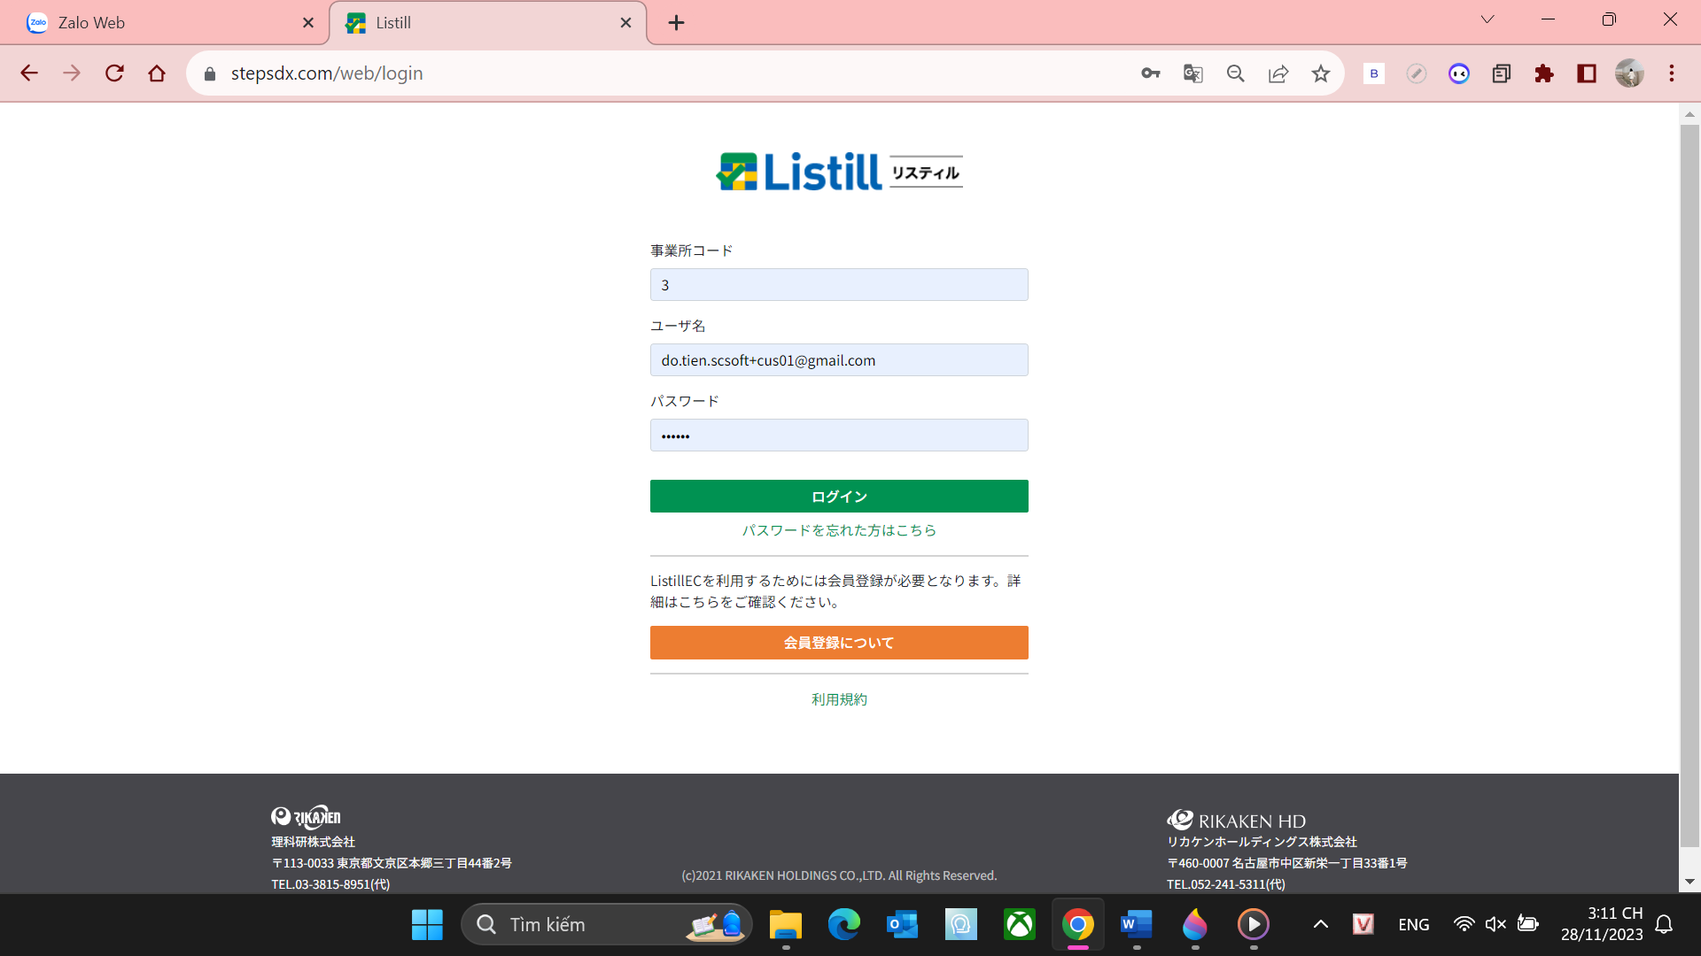

2. chọn “Danh sách dữ liệu mua hàng”

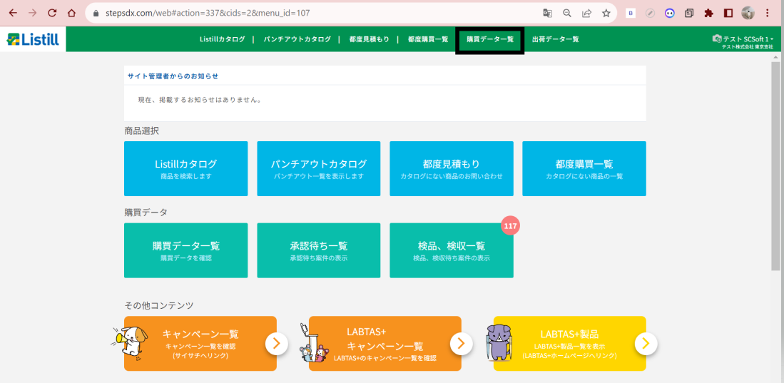

3. chọn

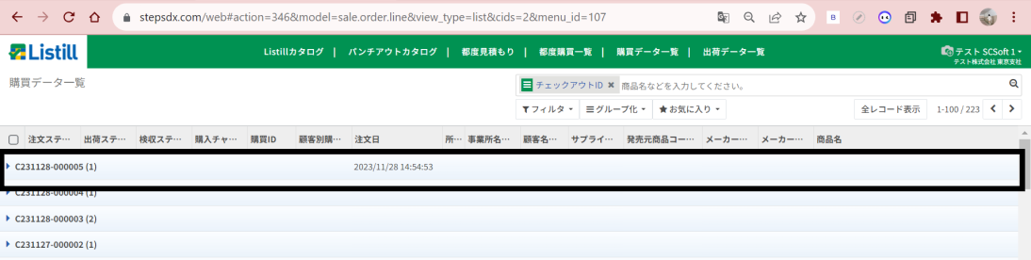

4.chọn

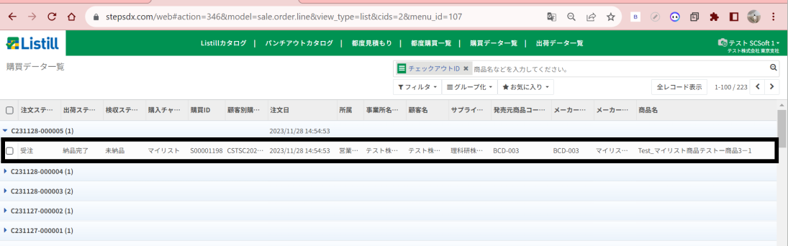

5. chọn “Danh sách giao hàng”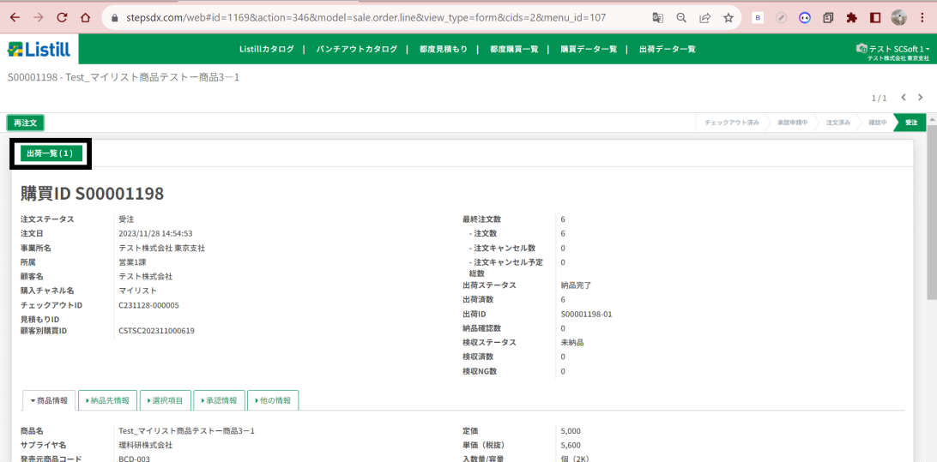

6. chọn

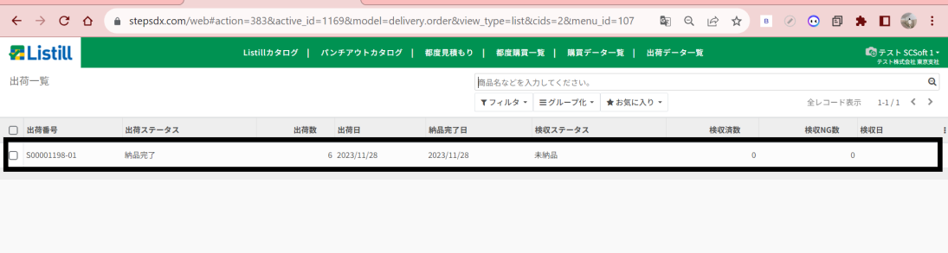

7.chọn “Lễ tân giao hàng”

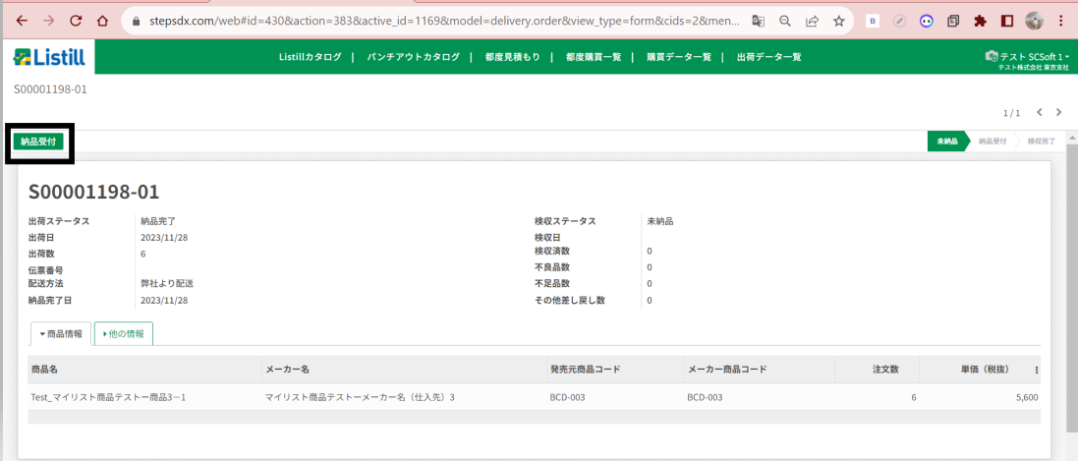

8. chọn “Kiểm tra thu nghiệm”

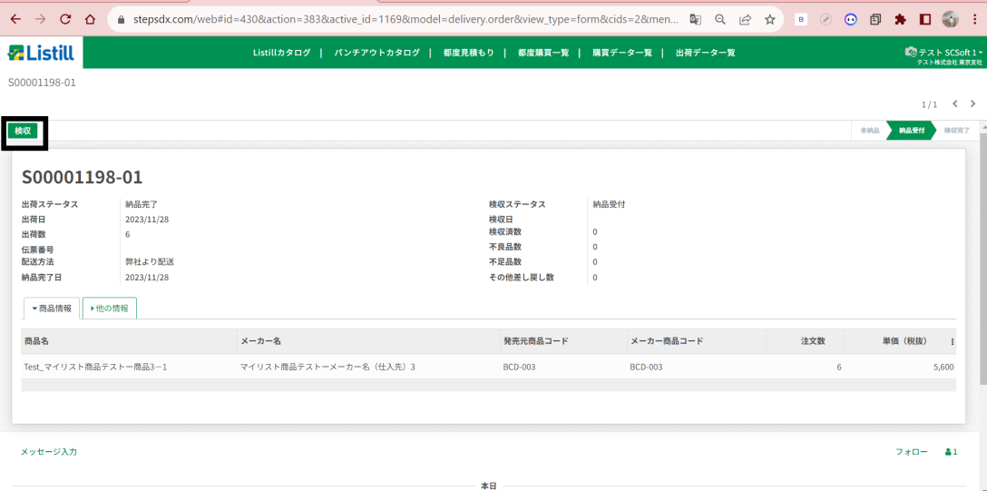

9.ok

